ΕΛΛΗΝΙΚΗ ΔΗΜΟΚΡΑΤΙΑ
ΥΠΟΥΡΓΕΙΟ ΠΑΙΔΕΙΑΣ, ΕΡΕΥΝΑΣ ΚΑΙ ΘΡΗΣΚΕΥΜΑΤΩΝ
ΠΕΡΙΦΕΡΕΙΑΚΗ ΔΙΕΥΘΥΝΣΗ
Π/ΘΜΙΑΣ & Δ/ΘΜΙΑΣ ΕΚΠΑΙΔΕΥΣΗΣ ΔΥΤΙΚΗΣ ΕΛΛΑΔΑΣ

Πάτρα, 30 Απριλίου 2018

Ο Υπουργός ΨηΠΤΕ στο EduWeb Patras IQ 27/4/2018

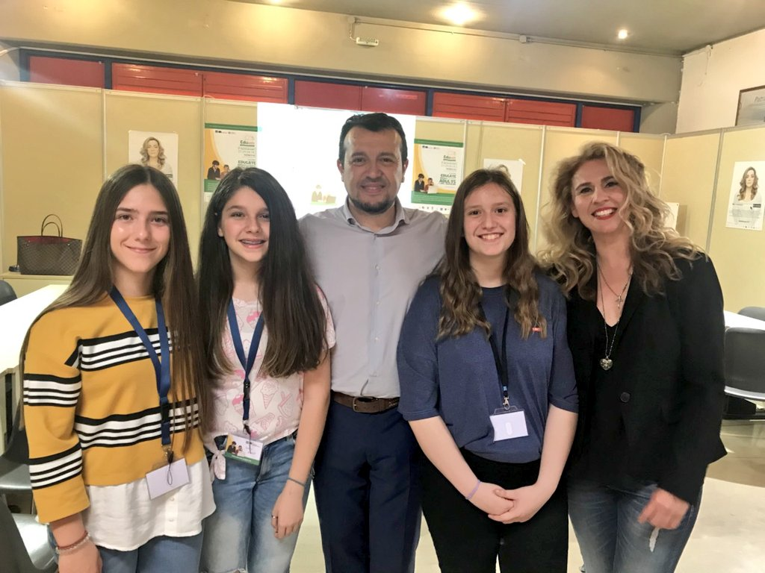O Υπουργός Ψηφιακής Πολιτικής, Τηλεπικοινωνιών και Ενημέρωσης, Νίκος Παππάς, όπου συμμετείχε ως ομιλητής, στην εναρκτήρια εκδήλωση της 5ης Έκθεσης Καινοτομίας και Μεταφοράς Τεχνογνωσίας PatrasIQ, ενημερώθηκε για το πρόγραμμα http://eduweb-project.eu στον ειδικά διαμορφωμένο χώρο της έκθεσης. Στο πλαίσιο της έκθεσης και με αφορμή το 2^{ο} multiplier event τα παιδιά με τους εκπαιδευτικούς από το Πειραματικό Γυμνάσιο Πανεπιστημίου Πατρών εκπαίδευσαν 210+ ενήλικες στην ασφαλή χρήση του διαδικτύου το διήμερο 27-28/4/2018.

Η Περιφερειακή Διεύθυνση Εκπαίδευσης Δυτικής Ελλάδας (ΠΔΕΔΕ), συντονιστής του ευρωπαϊκού έργου Erasmus+ EduWeb, έχει ως στόχο να ενισχύσει τη συνεργασία μεταξύ σχολείων και εκπαιδευτικών ιδρυμάτων με σκοπό την καταπολέμηση του Ψηφιακού Αποκλεισμού των Ενηλίκων όσον αφορά τη Χρήση Ασφαλούς και Δημιουργικού Διαδικτύου. Έτσι έχει δημιουργηθεί το site http://eduweb-project.eu για τη φιλοξενία και διάθεση του εκπαιδευτικού υλικού τόσο για αρχάριους όσο και για προχωρημένους χρήστες του Διαδικτύου.
Επιπλέον, η πύλη παρέχει ένα περιβάλλον ηλεκτρονικής μάθησης, το οποίο χρησιμοποιείται για την on-line εκπαίδευση των εκπαιδευτικών (μαζί με το απαραίτητο υλικό), οι οποίοι με τη σειρά τους εκπαιδεύουν τους μαθητές στην ασφαλή και δημιουργική χρήση του Διαδικτύου.
Οι μαθητές από απλοί χρήστες του Διαδικτύου γίνονται οι ίδιοι εκπαιδευτές των ενήλικων (και ειδικότερα των ηλικιωμένων) μελών των οικογενειών τους, συνδράμοντας έτσι στην ευρύτερη καταπολέμηση του ψηφιακού αποκλεισμού των Ευρωπαίων πολιτών μέσω καινοτόμων διδακτικών και παιδαγωγικών μεθόδων.

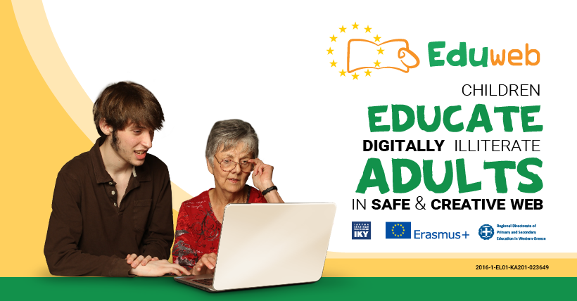
Μπορείτε να δείτε φωτογραφίες της εκδήλωσης στην επίσημη ομάδα https://www.facebook.com/groups/eduweb.eu και σχετικά βίντεο από το event: https://youtu.be/wSnvdo3c9As (EduWebbers) https://youtu.be/5neVwsLV-N0 (Δ/νση ΠΓΠΠ) https://youtu.be/T_jgfvRUgT0 (Μητροπολίτης Πατρών) https://youtu.be/3p3yN8_pSvQ (Κούστας Αθανάσιος) https://youtu.be/iWsWOrbJ5-A (Νατάσα Τραγουστή) https://youtu.be/iWsWOrbJ5-A (Υπουργός ΨΗΠΤΕ)
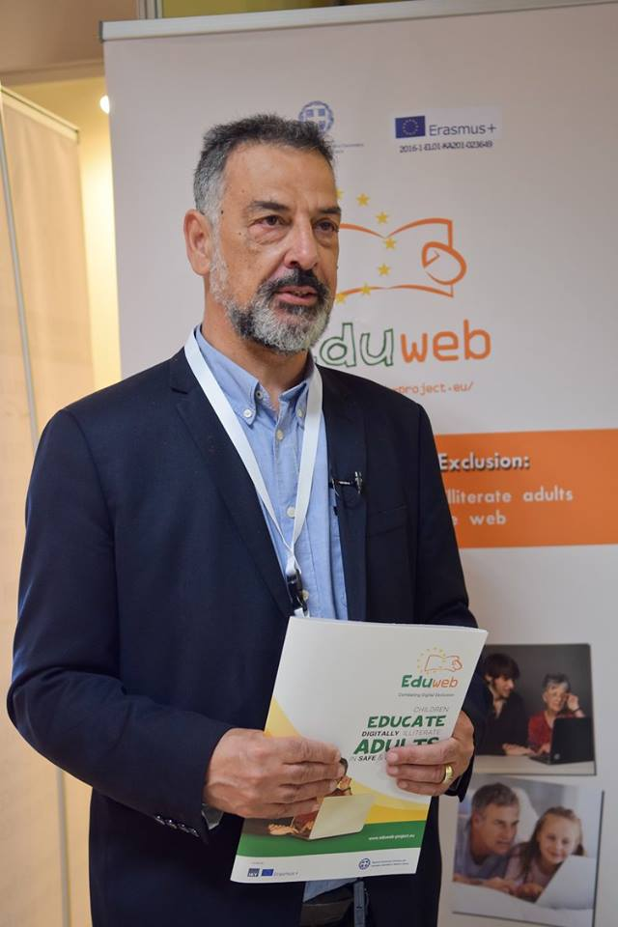
O κ. Γιαννόπουλος Κωνσταντίνος, Περιφερειακός Διευθυντής Πρωτοβάθμιας και Δευτεροβάθμιας Εκπαίδευσης Δυτικής Ελλάδας τόνισε την επιτυχία του όλου εγχειρήματος με δεδομένο ότι οι μαθητές αναλαμβάνουν το ρόλο των εκπαιδευτών εξηγώντας απλά και άμεσα στους ενήλικες τη χρηστική αξία του Διαδικτύου. Δείτε τη σχετική συνέντετυξη στο https://youtu.be/xW2OYu9U_7Q

Το συγκεκριμένο έργο συντονίζεται από την ΠΔΕΔΕ ενώ συμμετέχουν ως εταίροι το Ινστιτούτο Τεχνολογίας Υπολογιστών & Εκδόσεων (Ι.Τ.Υ.Ε.) «Διόφαντος» και το Πειραματικό Γυμνάσιο Πανεπιστημίου Πατρών από την Ελλάδα, από την Κύπρο το Παιδαγωγικό Ινστιτούτο και το Λύκειο Αραδίππου, από τη Μεγάλη Βρετανία το Bournemouth University και το Atlantic Portland Academy, από τη Βουλγαρία το αρμόδιο Υπουργείο Νεολαίας και Αθλητισμού και από την Ιταλία το Ufficio Scolastico Regionale per il Veneto και το Instituto Istruzione Superiore – EINAUDI - SCARPA.
Τηλ. επικοινωνίας για δημοσιογράφους: 6937387526 Α. Λούβρης – Συντονιστής EduWeb

